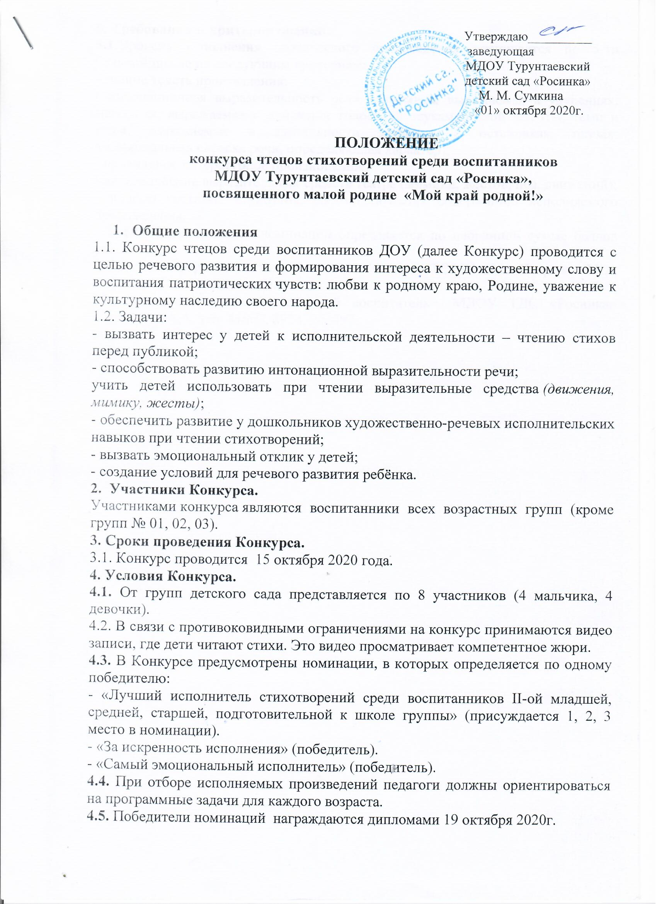5. Требования и критерии оценки.
5.1.Уровень исполнения поэтического произведения оценивается по 5-ти бальной шкале по следующим критериям:
- знание текста произведения;
- интонационная выразительность речи (динамика, выражаемая в ударениях; мелодика, выражаемая в движении голоса по звукам разной высоты; темп и ритм, выражаемые в длительности звучания и остановках, паузах; эмоциональная окраска речи, определяющая характер);
- правильное литературное произношение;
- использование выразительных средств театра (мимики, жестов, поз, движений);
- подбор костюма, атрибутов, соответствующих содержанию исполняемого произведения.
5.2. Победитель каждой номинации определяется по набранной сумме баллов участника.
6. Состав жюри – учителя начальных классов ТСОШ №1: Петрова Л.Ю., Лебедева С.А., Алексеева И.А.
7. Организатор конкурса старший воспитатель МДОУ ТДС «Росинка» Ситникова А.А. тел. 41663, 89243944497.

.

